МІНІСТЕРСТВО ОСВІТИ І НАУКИ УКРАЇНИ
НАЦІОНАЛЬНИЙ УНІВЕРСИТЕТ «ЛЬВІВСЬКА ПОЛІТЕХНІКА»

МАРТИНЯК МАРТА АНДРІЇВНА

УДК 621.182;697.1/.8

ПІДВИЩЕННЯ ЕФЕКТИВНОСТІ РОБОТИ ТА МЕТОДИ АНАЛІЗУ СИСТЕМ ТЕПЛОПОСТАЧАННЯ ТА ТЕПЛОВИХ СПОЖИВАЧІВ

Спеціальність 05.14.06
Технічна теплофізика та промислова теплоенергетика

Автореферат
дисертації на здобуття наукового ступеня
кандидата технічних наук

Львів-2014
Дисертацією є рукопис.

Робота виконана в Національному університеті «Львівська політехніка» МОН України

Науковий керівник: | доктор технічних наук, професор  Заслужений діяч науки і техніки України  Мисак Йосиф Степанович,  Національний університет «Львівська політехніка»,  завідувач кафедри теплотехніки і теплових електричних станцій
Офіційні опоненти: | доктор технічних наук, професор  Кєсова Любов Олександрівна,  Національний технічний університет «Київський політехнічний інститут», м. Київ  професор кафедри теплоенергетичних установок теплових та атомних електростанцій  кандидат технічних наук  Винницький Іван Петрович,  ВАТ «ЛьвівОРГРЕС», м. Львів,  керівник групи надійності і економічності
Захист відбудеться «25 » грудня 2014 р. о 16 годині на засіданні спеціалізованої вченої ради Д 35.052.04 Національного університету «Львівська політехніка» за адресою: 79013, м. Львів, вул. Устияновича, 5, ауд. 51.
З дисертацією можна ознайомитись в бібліотеці Національного університету «Львівська політехніка» за адресою: 79013, м. Львів, вул. Професорська,1.
Автореферат розісланий « 22 » листопада 2014 р.
Вчений секретар
спеціалізованої вченої ради
Д 35.052.04
к.т.н., доцент Ю.З. Вашкурак

ЗАГАЛЬНА ХАРАКТЕРИСТИКА ДИСЕРТАЦІЙНОЇ РОБОТИ
Актуальність роботи. В умовах залежності економіки від імпорту паливно-енергетичних ресурсів, постійного зростання їх вартості, підвищення ефективності використання енергоносіїв, ощадливого та господарського ставлення до їх споживання стає першочерговим завданням. Ця проблема вирішуватиметься не лише оптимізацією і модернізацією ТЕЦ та існуючих котелень, а насамперед впровадженням сучасних енергоощадних технологій з використанням відновлювальних і нетрадиційних джерел енергії. Таким вимогам відповідають системи децентралізованого теплопостачання з використанням теплових помп, геліосистем, модульних котелень та інші ефективні джерела енергії.
Сучасний стан застарілих котелень і централізованих тепломереж вимагають величезних одноразових затрат для їх оновлення. Часто новий енергоспоживач немає можливості приєднатися до вже перевантаженої централізованої системи теплопостачання, або вона знаходиться на великій відстані від централізованих мереж. Однією з причин низького енергетичного ККД існуючих систем теплопостачання є застаріле теплотехнічне устаткування, низька надійність транспортування теплової енергії. У всіх цих випадках виручають автономні системи теплопостачання.
При експлуатації систем централізованого теплопостачання, що відпрацювали свій технічний ресурс, а також модернізованих, потрібні єдині узагальнюючі методи розрахунку та аналізу їх експлуатації та ефективності роботи.
Проте в літературі недостатньо інформації з аналізу комплексної роботи систем централізованого та децентралізованого теплопостачання. Відсутні методи розрахунку ефективності їх роботи, як єдиної системи теплопостачання в тому числі, з врахуванням теплових споживачів. Часто відсутні теоретичні та експериментальні обґрунтування доцільності застосування систем індивідуального теплопостачання з сучасними водогрійними котлами, тепловими помпами та сонячними колекторами. При розгляді таких систем не враховані зміни в теплових балансах, що приводить до певних похибок при розрахунку ефективності їх роботи. Тому підвищення ефективності роботи та розроблення методів аналізу систем централізованого та децентралізованого теплопостачання та теплових споживачів є актуальною задачею.
Зв'язок роботи з науковими програмами, планами, темам. Робота виконувалась відповідно до планів, затверджених Міністерством освіти і науки України і є складовою частиною держбюджетних НДР кафедри теплотехніки і теплових електричних станцій за темою «Житлово-комунальне господарство» (номер державної реєстрації 0112U001211), а також господарських договорів №1758 від 18 жовтня 2012р. та №037 від 17 березня 2014р.
Мета і задачі дослідження. Метою роботи є підвищення ефективності роботи та методи аналізу систем теплопостачання та теплових споживачів.
Для досягнення поставленої мети потрібно було розв’язати наступні задачі:
- вивчити існуючі системи теплопостачання та класифікувати споживачів теплової енергії та систем теплопостачання, структуру котельного парку України.
- провести аналіз роботи систем централізованого та децентралізованого теплопостачання та факторів, які впливають на роботу окремих елементів теплових систем;
- розробити методи аналізу роботи централізованих систем теплопостачання відкритого та закритого типу та децентралізованих систем теплопостачання з врахуванням генеруючих об’єктів та теплових споживачів для визначення ефективності їх роботи;
- розробити математичну модель прогнозування втрат теплової енергії на теплопередавальних конструкціях;
- провести експериментальні дослідження та розрахунки ефективності роботи систем теплопостачання за запропонованими методами з потужними котлами до 210 МВт та котлами побутового призначення до 98 кВт, узагальнити дослідження та сформулювати рекомендації;
- виконати техніко-економічне обґрунтування та оптимізацію теплопостачання з використанням нетрадиційних та відновлюваних джерел енергії для Західного регіону України, що дасть змогу зекономити первинні органічні джерела енергії;
- відповідно до виконаних досліджень сформулювати основні проблеми та задачі з підвищення ефективності роботи систем теплопостачання та їх реалізації.
Об’єкт дослідження – системи централізованого та децентралізованого теплопостачання та теплові споживачі.
Предмет дослідження – ефективність роботи, процеси та методи аналізу взаємозалежних систем централізованого та децентралізованого теплопостачання та теплових споживачів.
Методи дослідження – поставлені задачі реалізовувались методами обчислювального та натурного експериментів. Обчислювальний експеримент дозволив вивчити локальні значення досліджуваних величин, розглянути якісну та кількісну картини системи теплопостачання, теплообміну на зовнішніх огороджувальних конструкціях і на гарячих поверхнях теплопередачі. Натурні дослідження підтвердили ефективність застосування запропонованих методів розрахунків в системах теплопостачання. Представлення результатів досліджень, їх узагальнення та аналіз проводились за методами теорії обробки експериментальних даних.
Наукова новизна одержаних результатів:
- вперше розроблено метод аналізу роботи централізованої системи теплопостачання з врахуванням генеруючих об’єктів, теплових пунктів та теплових споживачів, а також транспорту енергоносія, що дає змогу оцінити економічність роботи системи та їх складових;
- розроблено математичну модель, за допомогою якої можна прогнозувати втрати теплової енергії на теплопередавальних поверхнях та зовнішніх огороджувальних конструкціях в умовах нестаціонарного процесу тепловіддачі у навколишнє середовище;
- розроблено комплексну схему аналізу ефективності роботи взаємозалежних систем децентралізованого та централізованого теплопостачання з використанням нетрадиційних джерел енергії, що дає змогу підвищити ефективність їх роботи;
- вперше розроблено системний метод аналізу роботи систем децентралізованого теплопостачання з врахуванням втрат енергії в генеруючих об’єктах та теплових споживачах. Отримані аналітичні залежності зміни ККД котла завдяки зміні втрат тепла з відхідними газами ($q_{2}$) та в навколишнє середовище ($q_{5}$), а також безрозмірні коефіцієнти відповідно, $К_{q_{2}}$ який характеризує частку використаного тепла з відхідними газами та $К_{q_{5}}$ який характеризує частку втрат тепла в навколишнє середовище. Даний метод дає змогу точніше прогнозувати втрати тепла порівняно з існуючими методиками;
Практичне значення отриманих результатів
- розроблений метод аналізу роботи централізованої системи теплопостачання з врахуванням генеруючих об’єктів, транспорту енергоносія та теплових споживачів, дає можливість ефективно дослідити роботу системи теплопостачання в реальних умовах їх експлуатації;
- використання математичних моделей розрахунку теплообміну на тепло- передаючих поверхнях та зовнішніх огороджувальних конструкціях дозволяє проводити розрахунки втрат теплової енергії на окремих ділянках теплопередавальних та огороджувальних елементах систем в умовах нестаціонарного процесу тепловіддачі у навколишнє середовище;
- розроблений метод аналізу роботи систем децентралізованого теплопостачання дозволяє проводити розрахунки втрат тепла в генеруючих об’єктах та теплових споживачах, а також їх співвідношення з корисним теплом в системі;
- виконані техніко-економічні обґрунтування впровадження нетрадиційних джерел енергії в системах теплопостачання при використанні первинного органічного палива дають можливість оптимізувати співвідношення джерел енергії для Західного регіону України;
- результати виконаних досліджень впроваджені у виробництво на СП «Укрінтерм» (м. Біла Церква) та «Львівтеплоенерго», а також в навчальний процес кафедри «Теплотехніки і ТЕС» Національного університету «Львівська політехніка» в дисциплінах "Нетрадиційні джерела енергії", "Енергоощадність в теплоенергетиці", "Котельні установки промислових підприємств" (для підготовки бакалаврів базового напрямку 6.050601 "Теплоенергетика", а також спеціалістів та магістрів за спеціальністю 7.05060101 і 8.05060101 "Теплоенергетика"), та при виконанні кваліфікаційних робіт бакалаврів, спеціалістів та магістрів, що підтверджено відповідними актами впровадження результатів виконаних досліджень.
Особистий внесок здобувача
Всі наукові результати, викладені в дисертації отримані автором самостійно. Автору належить аналіз стану проблеми, розробка й обґрунтування основних наукових положень дисертації у постановці та вирішенні завдань теоретичного та практичного характеру, виконання експериментальних досліджень та впровадження отриманих результатів.
Апробація результатів дисертації. Основні положення роботи доповідалися і обговорювалися на науково-практичних конференціях: Екологічна безпека:моніторинг, оцінка ризику, перспективні природоохоронні технології Всеукраїнська екологічна ліга, І міжнародний конгрес. Захист навколишнього середовища. Енергоощадність. Збалансоване природокористування (м. Львів-2007); LXVнауково-практична конференція науково-педагогічних працівників, аспірантів, студентів та структурних підрозділів університету НТУ (м. Київ -2009); міжнародна науково-практична конференція Проблеми екологічної безпеки та якість середовища (м. Львів-2010); LXVІ наукова конференція науково-професорсько-викладацького складу, аспірантів, студентів та працівників відокремлених структурних підрозділів університету НТУ (м. Київ – 2010); З - міжнародна конференція молодих вчених GAC-2010 (м. Львів-2010); LXVII наукова конференція професорсько-викладацького складу НТУ (м. Київ - 2011); LXVII наукова конференція професорсько-викладацького складу НТУ(м. Київ -2011); 4rd International Academic Conference of Students, Ph.D. Students and Young Scientists “Geodesy, Architecture and Construction2011” (GAC-2011) (м.Львів-2011); 3rd International Conference of Young Scientists «Electric power engineering & control systems 2011» (EPECS-2011) (м. Львів-2011); ІІІ Міжнародно-практична конференція «Науково-технічне та організаційно-економічне сприяння реформам у будівництві і ЖКГ» (м. Макіївка - 2012); студентська конференція «Перетворення та застосування відновлюваних джерел енергії (екологічні аспекти)», (м. Львів-2012); 2-ий Міжнародний конгрес. Захист навколишнього середовища. Енергоощадність. Збалансоване природокористування (м. Львів-2012); IV науково-практична конференція «Екологічні аспекти роботи енергетики. Шляхи зменшення негативного впливу на навколишнє природнє середовище» (м. Львів - 2012); LXІХ наукова конференція науково- професорсько-викладацького складу, аспірантів, студентів та працівників відокремлених структурних підрозділів університету НТУ (м. Київ–2013); 9 Міжнародна науково-практична конференція «Вугільна теплоенергетика:проблеми реабілітації і розвитку» (м. Алушта – 2013); 4 International Conference of Young Scientists «Electric power engineering & control systems 2013» (EPECS-2013) (м. Львів-2013); Международная научная конференция студентов, аспирантов и молодых учёных «Ломоносов-2014» (м. Москва-2014); Международная научно-методическая конференція «Информатизация инженерного образования»- Инфорино – 2014 (м. Москва-2014); Х Міжнародна науково-технічна конференція «Проблеми енергозбереження і шляхи їх вирішення» (м. Харків -2014).
Публікації
За темою дисертації опубліковано 19 друкованих праць, з них: 2 в іноземних виданнях (в т.ч. 1 в фаховому), 3 у вітчизняних наукових виданнях, які входять до наукометричних баз даних, 8 в спеціалізованих наукових фахових виданнях України, 6 статей в періодичних виданнях та матеріалах конференцій. Отримано 2 патенти України на корисну модель.
Структура і об’єм дисертації
Дисертація включає вступ, 4 розділи, висновки, список використаної літератури та додатки. Загальний об’єм дисертаційної роботи складає 179 сторінок машинописного тексту з яких: 163 сторінок основної текстової частини, яка містить 34 рисунки та 9 таблиць, 16 сторінок списку літератури з 165 найменувань.
ОСНОВНИЙ ЗМІСТ РОБОТИ
У вступі обґрунтовано актуальність роботи. Сформульовано мету та задачі дослідження, охарактеризована наукова новизна отриманих результатів і їх практична цінність, наведена інформація про зв'язок роботи з науковими програмами, публікації результатів і апробації на наукових форумах.
У першому розділі проведено аналіз сучасного стану досліджень за темою дисертаційної роботи, в тому числі: розглянуто існуючі системи теплопостачання об’єктів від різних джерел теплоти, енергоекологічні проблеми, проведена класифікація теплових споживачів та систем теплопостачання.
Досліджено ряд наукових та інженерних розробок присвячених питанням експлуатаційної надійності та ефективності систем теплопостачання. Показано, що практично відсутні методи аналізу та діагностики роботи централізованих систем теплопостачання відкритого та закритого типу з тепловими пунктами та без них. На сьогоднішній день в теплоенергетиці і, зокрема, в системах централізованого теплопостачання України спостерігаються застійні процеси. Нового високоекономічного устаткування ТЕЦ і котелень не вводиться, а старе устаткування практично відпрацювало свій технічний ресурс і потребує заміни.
Аналіз літературних джерел показав відсутність у вітчизняній літературі чітких рекомендацій для перспективного впровадження систем теплопостачання світового рівня та необхідність розробки методу системного аналізу роботи централізованого теплопостачання з врахуванням ефективності роботи джерел генерації теплоти та її транспортування до теплового споживача. Зроблені висновки та сформульовані основні завдання наукового дослідження та визначені шляхи їх реалізації.
У другому розділі сформульовано методи аналізу роботи систем теплопостачання та розроблено математичну модель за допомогою якої можна прогнозувати втрати теплової енергії на теплопередавальних поверхнях та зовнішніх огороджувальних конструкціях в умовах нестаціонарного процесу тепловіддачі у навколишнє середовище, експериментально досліджено тепловий режим опалювального об’єкту та особливості роботи котелень в опалювальний період та період лише гарячого водопостачання.
Впродовж багатьох років експлуатації систем центрального теплопостачання в Україні практично не приділялася увага в діагностиці систем теплових режимів роботи котелень та ТЕЦ, оптимізації режимів роботи та теплопостачання споживачам теплової енергії, не нарощувалась і теплова потужність ТЕЦ, в районних котельнях через відсутність ефективної ремонтної кампанії природній газ часто використовувався не раціонально, а на шляху від генеруючого об’єкту до теплового споживача в мережі втрачалась значна кількість тепла через довготривалу їх експлуатацію та відсутність потрібних ремонтних та відновлювальних робіт.
Розглянуто систему централізованого теплопостачання, яка складається із джерела генерації теплової енергії (ТЕЦ або котельня), трубопроводів подачі енергії і теплового споживача, рис.1.
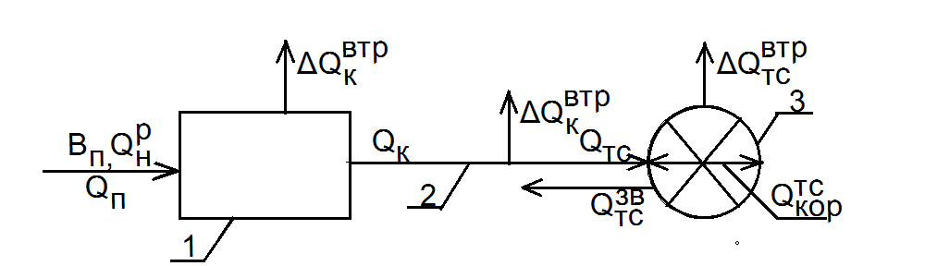
Рис.1. Принципова схема системи централізованого теплопостачання відкритого типу.
1 – джерело генерації тепла (ТЕЦ або котельня); 2 – система передачі теплової енергії споживачу; 3 – тепловий споживач.
При такій системі теплопостачання кількість теплової енергії органічного палива, що поступає в котел визначається за зворотнім тепловим балансом:
$Q_{п}=Q_{к}+{ΔQ}_{к}^{\text{втр}}$ , (1)
де $Q_{к}$- корисне тепло, що генерує котел;
${ΔQ}_{к}^{\text{втр}}$- втрати тепла в котлі.
Загальну кількість теплоти, що генерує об’єкт та його теплові втрати при роботі n котлів за період τ можна визначити, як суму складових теплового балансу об’єкту за формулою:
$Q_{п}=\sum_{i=1}^{i=n}{\int_{0}^{τ}{Q_{i}}dτ}+\sum_{i=1}^{i=n}{\int_{0}^{τ}{{ΔQ}_{i}}dτ}$ (2)
При відомих коефіцієнтах корисної дії генеруючого об’єкту $η_{к}$та транспорту тепла $η_{\text{тр}}$ кількість тепла, що поступає до теплового споживача визначимо так:
$Q_{\text{тс}}=Q_{n}⋅η_{к}⋅η_{\text{тр}}$ (3)
В багатьох транспортних енергосистемах, що відпрацювали свій технічний ресурс $η_{\text{тр}}$достатньо низький, що приводить до значних втрат теплової енергії.
Визначення коефіцієнту корисної дії теплового споживача $η_{\text{тс}}$та загальних витрат у тепловому споживачі${ΔQ}_{\text{тс}}^{\text{втр}}$ знайдемо за формулою:
$Q_{\text{тс}}=Q_{\text{кор}}^{\text{тс}}+{ΔQ}_{\text{тс}}^{\text{втр}}+Q_{\text{тс}}^{\text{зв}}$, (4)
а коефіцієнт корисної дії теплового споживача $η_{\text{тс}}$ визначимо так:
$η_{\text{тс}}=\frac{Q_{\text{кор}}^{\text{тс}}}{Q_{\text{тс}}}$ (5)
Тоді коефіцієнт корисної дії системи подачі тепла $η_{\text{цс}}^{\text{тс}}$з врахуванням теплового споживача визначиться:
$η_{\text{цс}}^{\text{тс}}=\frac{Q_{\text{кор}}^{\text{тс}}}{Q_{п}}=η_{к}⋅η_{\text{тр}}⋅η_{\text{тс}}$ (6)
При цьому корисне тепло споживача $Q_{\text{кор}}^{\text{тс}}$визначається за рівнянням:
$Q_{\text{кор}}^{\text{тс}}=Q_{\text{тс}}−\left({ΔQ}_{\text{тс}}^{\text{втр}}+Q_{\text{тс}}^{\text{зв}}\right)$ або $Q_{\text{кор}}^{\text{тс}}=Q_{п}⋅η_{к}⋅η_{\text{тр}}⋅η_{\text{тс}}$ (7)
Показано, що кількість тепла, що поступає із конденсатом (живильною водою) від теплового споживача в котел $Q_{\text{тс}}^{\text{зв}}$визначається достатньо просто, а втрати тепла в самому тепловому споживачі ${ΔQ}_{\text{тс}}^{\text{втр}}$потребує спеціальних вимірів та розрахунків враховуючи тип споживача, його конструктивні особливості, режими роботи, температурні фактори тощо.
Принципова схема системи централізованого теплопостачання закритого типу або з тепловим пунктом, яка складається із джерела генерації тепла (ТЕЦ або котельня), теплообмінника (теплового пункту) та теплового споживача показана на рис.2.
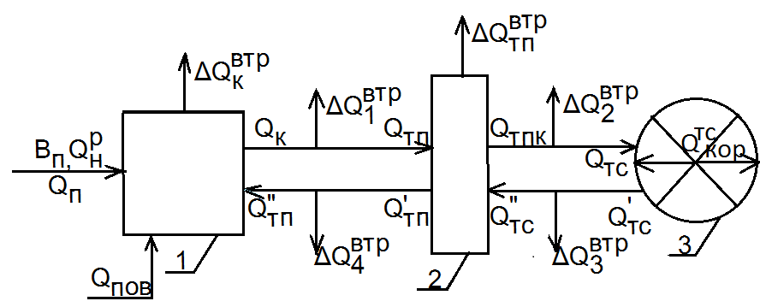
Рис.2. Принципова схема системи централізованого теплопостачання закритого типу (з тепловим пунктом) .
- джерело енергії (котельня або ТЕЦ); 2-теплообмінник (тепловий пункт);
3-тепловий споживач
Кількість тепла, що поступає в паливню визначиться:
$Q_{n}^{\text{сум}}=Q_{п}+Q_{\text{пов}}+Q_{\text{тп}}^{\text{\} \} \} \{}}$, (8)
де $Q_{п}$ – кількість тепла палива;
$Q_{\text{пов}}$– кількість тепла, що поступає з повітрям;
$Q_{\text{тп}}^{\text{\} \} \} \{}}$- кількість тепла, що поступає з енергоносієм (конденсатом).
Для розрахунків введемо поправочні енергетичні коефіцієнти до загальної кількості тепла, що подається в паливню котла.
Поправочний енергетичний коефіцієнт $К_{\text{пов}}$ на тепло, що вноситься в паливню котла з повітрям визначимо:
$К_{\text{пов}}=\frac{Q_{n}^{\text{сум}}}{Q_{n}+Q_{\text{тп}}^{\text{\} \} \} \} \} \{}}}$, (9)
а поправочний енергетичний коефіцієнт на тепло що вноситься із конденсатом:
$К_{\text{тп}}^{\text{\} \} = \{ \{Q rSub \{ size 8\{n\} \} rSup \{ size 8\{ ital }сум\text{\} \} \} over \{Q rSub \{ size 8\{n\} \} +Q rSub \{ size 8\{ ital }пов\text{\} \} \} \} \} \{}}$ (10)
Тоді сумарна кількість тепла, що поступає в паливню котла визначається:
$Q_{n}^{\text{сум}}=Q_{п}⋅К_{\text{пов}}⋅К_{\text{тп}}^{\text{\} \} \} \{}}$ (11)
Загальну кількість тепла, що поступає в котельню визначимо за тепловими втратами та корисним теплом котла сумуючи корисне тепло та втрати:
$Q_{n}=\sum_{і=1}^{і=n}{\int_{0}^{τ}{Q_{і}dτ}}+\sum_{і=1}^{і=n}{\int_{0}^{τ}{{ΔQ}_{к,і}^{\text{втр}}dτ}}$ (12)
Кількість тепла, що поступає в теплообмінник (тепловий пункт):
$Q_{\text{тп}}=Q_{n}^{\text{сум}}−\left({ΔQ}_{к}^{\text{втр}}+{ΔQ}_{1}^{\text{втр}}\right)$, (13)
Кількість теплоти, що отримує тепловий споживач визначимо так:
$Q_{\text{тс}}=Q_{п}^{\text{сум}}−({ΔQ}_{к}^{\text{втр}}+{ΔQ}_{1}^{\text{втр}}+{ΔQ}_{\text{тп}}^{\text{втр}}+{ΔQ}_{2}^{\text{втр}})$, (14)
а при відомих коефіцієнтах корисної дії котла $η_{к}$, теплообмінника (теплового пункту) $η_{\text{тп}}$ та транспорту енергоносіїв $η_{к−\text{тп}}^{\text{тр}}$ та $η_{\text{тпк}−\text{тс}}^{\text{тр}}$ кількість теплоти, що поступає до теплового споживача знайдемо з рівняння:
$Q_{\text{тс}}=Q_{п}^{\text{сум}}⋅η_{к}⋅η_{к−\text{тп}}^{\text{тр}}⋅η_{\text{тп}}⋅η_{\text{тпк}−\text{тс}}^{\text{тр}}$, (15)
а коефіцієнт корисної дії системи централізованого теплопостачання закритого типу визначимо:
$η_{\text{цс}}=η_{к}⋅η_{к−\text{тп}}^{\text{тр}}⋅η_{\text{тп}}⋅η_{\text{тпк}−\text{тс}}^{\text{тр}}$ (16)
На основі запропонованого методу можна визначити ефективність роботи окремих її складових а також системи теплопостачання взагалі. Встановлено, що для сучасних систем теплопостачання $η_{\text{цс}}$ становить 90% і більше, а для систем, що відпрацювали свій технічний ресурс $η_{\text{цс}}$ становить 70% і менше.
Розглянуто та описано основні рівняння теплопереносу в спорудах та конструкціях теплового споживача, рівняння теплового балансу будівлі споживача та відповідні розрахункові схеми. Показані особливості теплообміну на поверхнях огороджуючиx конструкцій теплового споживача.
За результатами аналізу теоретичних досліджень встановлені основні критерії з визначення термічного опору зовнішніх огороджуючих конструкцій, а також наведені математичні залежності з визначення термічного опору повітряних прошарків в об’єктах теплового споживача.

Розроблена узагальнена математична модель теплового режиму об’єкту теплового споживання систем теплопостачання. Показано, що для математичного опису теплових процесів, що відбуваються в елементах системи теплопостачання і опалення, найбільш доцільно використовувати аналітичний метод, який базується на фізичній суті процесів, що мають місце в елементах системи теплопостачання. Врахування стохастичних факторів, які впливають на режим роботи системи, найбільш доцільно проводити експериментально з використанням методів статистичної обробки результатів досліджень.
Запропонована математична модель, задача якої полягає в тому, щоб за умови постійності температури повітря всередині об’єкту (приміщенні), можна було б визначити температуру зовнішніх огороджень та втрати тепла у навколишнє середовище у залежності від сукупності зовнішніх факторів, у першу чергу зміни температури зовнішнього середовища $Т=f\left(τ\right)$, з урахуванням роботи опалювальних приладів. Запропоновані рівняння дозволяють визначити густину теплового потоку як функцію часу:
- для одношарової стінки огородження, Вт/м²:
$q\left(τ\right)=\frac{λ}{δ}\left[\frac{Т_{в}−{\text{ВіТ}}_{с}\left(τ\right)}{\left(\text{Ві}+1\right)}\right]$ , (17)
де Т_{с}(τ)= Т_{m} (1±bτ)- температура середовища, як функція часу Т_{m} – мінімальна або максимальна температура середовища протягом доби, °С; τ-час,с; Т_{в} – температура внутрішнього середовища,°С; ; λ – теплопровідність стінки, Вт/(м·К);δ - товщина стінки, м; b - коефіцієнт; Ві – число Біо;
- для багатошарового огородження, Вт/м²:
$q\left(τ\right)=\frac{1}{\sum_{i=1}^{n}{\frac{δ_{і}}{λ_{і}}+\frac{1}{α}}}\left(Т_{в}−Т_{с}\left(τ\right)\right)$, (18)
де α – коефіцієнт тепловіддачі у навколишнє середовище, Вт/(м²·К).
Для випадку циліндричного трубопроводу поверхня передавання тепла є змінною величиною, тому ми визначаємо не густину теплового потоку, а загальну кількість теплоти Q(τ) [Вт], що відноситься до зовнішньої поверхні трубопроводу F₃:
- для неізольованого циліндричного трубопроводу, Вт:
$Q\left(τ\right)={\text{KF}}_{з}\left(T_{\text{вн}}−Т_{c}\left(τ\right)\right)$ , (19)
де К – коефіцієнт теплопередачі, Вт/м²·К;

- для ізольованого циліндричного трубопроводу:
$Q_{1}\left(τ\right)=К_{1}⋅F_{\text{із}}\left[Т_{\text{вн}}−Т_{с}\left(τ\right)\right]$, (20)
$К_{1}=\frac{1}{r_{\text{із}}\left(\frac{1}{λ_{i}}\text{ln}\frac{r_{з}}{r_{в}}+\frac{1}{λ_{i}}\text{ln}\frac{r_{\text{із}}}{r_{з}}\right)+\frac{1}{α}}$ ,
де К₁ - коефіцієнт теплопередачі через ізольований трубопровід, Вт/м²·К;
r_{в}, r_{з}, r_{із} – відповідні радіуси внутрішньої і зовнішньої труби та ізоляції, м.
Розглянуто особливості роботи котелень (централізованого теплопостачання) в період опалювального сезону та лише гарячого водопостачання. В опалювальний сезон котельні працюють в режимах забезпечення гарячого водопостачання та опалення побутових та промислових об’єктів. В літній період котли котелень працюють в режимі лише гарячого водопостачання.
а)
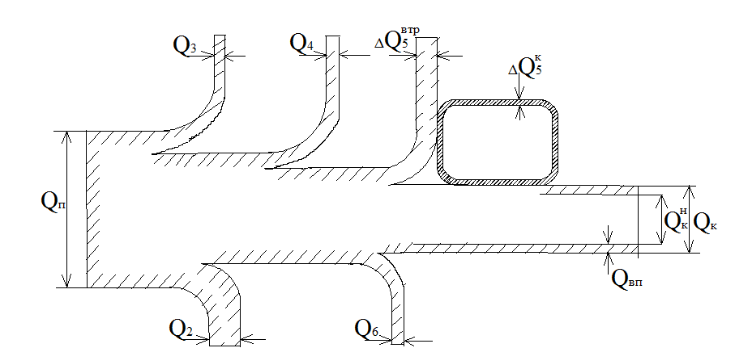
б)
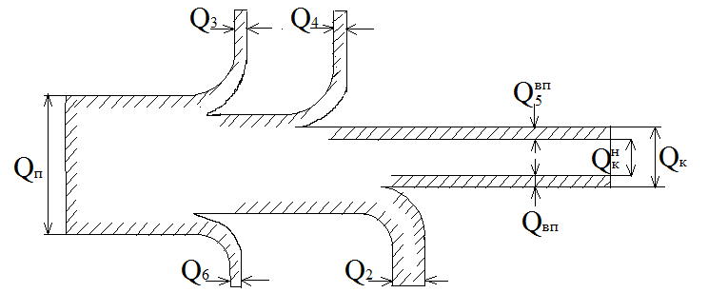

Рис.3. Діаграма теплових потоків котла в системі централізованого теплопостачання в період лише гарячого водопостачання (а) та в опалювальний сезон (б).
На рис. 3 представлена діаграма теплових потоків котла в системі централізованого теплопостачання в різні періоди року.
В опалювальний період для забезпечення надійної та безаварійної роботи ТЕЦ і котелень в приміщеннях потрібно підтримувати відповідну плюсову температуру. При цьому сумарні власні потреби генеруючого об’єкту будуть складатися із затрат енергії $Q_{\text{вп}}$ та втрат в навколишнє середовище котлами $Q_{5}^{\text{вп}}$, а коефіцієнт котла нетто визначиться за формулою:
$η_{\text{кот}}^{н}=η_{\text{кот}}(1−е_{\text{вп}})$ (21)
де $е_{\text{вп}}$- коефіцієнт , що характеризує витрати теплоти на власні потреби і в даному випадку визначається так:
$е_{\text{вп}}=\frac{Q_{\text{вп}}^{\text{сум}}}{Q_{к}}=\frac{Q_{\text{вп}}+Q_{5}^{\text{вп}}}{Q_{к}}$ (22)
В літній період при гарячому водопостачанні загальна кількість тепла з $Q_{5}$ буде складатися із двох частин: втрат Δ$Q_{5}^{\text{втр}}$ та корисного Δ$Q_{5}^{к}$, що поступає в паливню котла з повітрям.
На рис.4. показано зміну теплової енергії $Q_{5}$ з котельні в залежності від пори року розраховану за запропонованими методами.
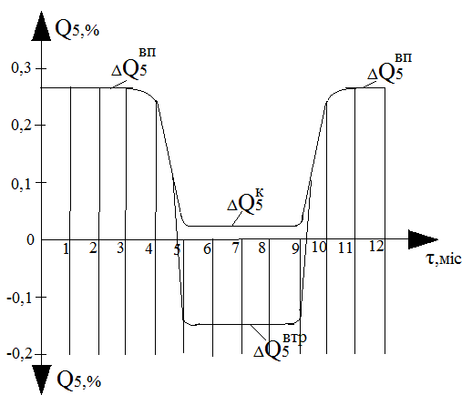
Рис.4. Діаграма розподілення тепла $Q_{5}$ котельні теплопродуктивністю 200 Гкал/год з котлами КВГМ-50 впродовж року по місяцях (для Західного регіону України).
Δ$Q_{5}^{к}$ - корисне тепло; Δ$Q_{5}^{\text{вп}}$ - тепло, що використовується для власних потреб котельні отримане через огороджувальні поверхні котла; Δ$Q_{5}^{\text{втр}}$- втрати тепла котлами в навколишнє середовище.
Виконані експериментальні дослідження змін ККД різних типів котлів та поправок в системі централізованого теплопостачання в різні періоди року в Західному регіоні України наведені в табл.1.
В зимовий період роботи котелень тепло, що іде на обігрів устаткування котелень на власні потреби Δ$Q_{5}^{\text{вп}}$ змінюється в залежності від умов експлуатації, типу котлів та ущільнень будівель в широкому діапазоні від 0,2 до 2,5%, а в літній період корисне тепло, що поступає в паливні котлів знаходиться також Δ$Q_{5}^{к}$ в прямій залежності від особливостей експлуатації, типу котлів та конструкцій будівель і змінюється від 0,04 до 0,7%.
Таблиця 1
Зведена таблиця експериментальних досліджень зміни ККД котлів та поправок в системі централізованого теплопостачання в різні періоди року

Технічні дані  Котли | Номінальна теплопродуктивність котла, МВт(Гкал/год) | Площа зовнішньої поверхні котла,  м² |  | ККД брутто,% | Опалювальний період |  |  | Період гарячого водопостачання
 |  |  |  |  | Δ q₅^{вп},% |  | ККД брутто,%  (з поправками) | Δ q₅^{к},% | Δ q₅^{втр} ,% | ККД брутто,%  (з поправками)
1 | 2 | 3 |  | 4 | 5 |  | 6 | 7 | 8 | 9
Стальні:
КВ-ГМ-50 | 58,1(50) | 307,2 | 92,5 |  | 0,25 |  | 92,75 | 0,06 | 0,19 | 92,56
КВ-ГМ-10 | 11,6(9,98) | 95,76 | 92,0 |  | 0,25 |  | 92,25 | 0,06 | 0,19 | 92,06
КВ-Г-6,5 | 7,6(6,54) | 75,34 | 92,2 |  | 0,35 |  | 92,55 | 0,07 | 0,28 | 92,27
КВ-Г-4,0 | 4,7(4,04) | 58,4 | 92,2 |  | 0,40 |  | 92,60 | 0,10 | 0,3 | 92,30
ТВГ-8М | 9,7(8,35) | 102,24 | 90,3 |  | 0,40 |  | 90,70 | 0,10 | 0,3 | 90,40
Жаротрубні:
КСВТ-3 | 3,0(2,58) | 40,52 | 92,0 |  | 0,20 |  | 92,20 | 0,04 | 0,16 | 92,04
КСВ-2 | 2,0(1,72) | 26,45 | 91,0 |  | 0,25 |  | 91,25 | 0,05 | 0,20 | 91,05
КСВ-1 | 1,0(0,86) | 16,90 | 91,0 |  | 0,25 |  | 91,25 | 0,05 | 0,20 | 91,05
Стальні:
НИИСТУ-5  Спарена модель | 0,81(0,7) | 26,40 | 87,0 |  |  | 2,0 | 89,0 | 0,25 | 1,75 | 87,25
НИИСТУ-5  Окремо стояча модель | 0,69(0,59) | 29,06 | 85,0 |  |  | 2,5 | 87,5 | 0,33 | 2,17 | 85,33
Чавунні секційні:
Стреля  (мала модель НМ) | 0,1(0,086) | 5,98 | 70,0 |  |  | 2,5 | 72,5 | 0,4 | 2,1 | 70,40
Стребеля  (велика модель НБ) | 0,127(0,1) | 8,20 | 70,0 |  |  | 3,0 | 73 | 0,7 | 2,3 | 70,70
Третій розділ присвячений аналізу теплотехнічних та техніко-економічних показників водогрійних котлів для систем автономного центрального опалення та гарячого водопостачання та розробці методу визначення ефективності роботи децентралізованої системи теплопостачання.
Дослідження та визначення ефективності використання теплової енергії в децентралізованих системах теплопостачання є важливою задачею забезпечення ефективного її використання. Мінімізація витрати теплової енергії та визначення економічності роботи децентралізованої системи теплопостачання об’єктів є важливою складовою загальної проблеми теплопостачання промислових та побутових об’єктів
Для аналізу роботи децентралізованого теплопостачання споживачу та розробки методу було розглянуто теплопостачання індивідуального об’єкту (будинку) побутового або промислового значення, в якому котел (котельня) розміщені безпосередньо в об’єкті теплового споживача.
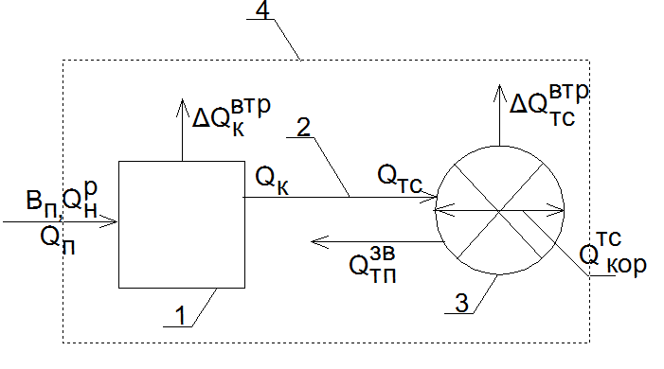
Рис. 5. Принципова схема системи децентралізованого теплопостачання.
1 – джерело генерації тепла (котел);
2 – трубопроводи подачі теплової енергії споживачу;
3 – тепловий споживач;
4 – об’єкт дослідження децентралізованого теплопостачання.
Для децентралізованої системи теплопостачання, коли об’єкт генерації тепла та тепловий споживач розглядається, як один загальний децентралізований об’єкт теплопостачання та споживання тепла, було визначено основні складові втрат тепла та корисне тепло, а також коефіцієнт корисної дії генеруючого об’єкту в системі децентралізованого теплопостачання, %:
$η_{к}^{\text{об}}=η_{к}+{Δq}_{2}^{\text{об}}+{Δq}_{5}^{\text{об}}$ (23)
або $η_{к}^{\text{об}}=η_{к}+{Δη}_{q_{2}}+{Δη}_{q_{5}}$ (24)
де ${Δq}_{2}^{\text{об}}$і ${Δη}_{q_{2}}$ та ${Δq}_{5}^{\text{об}}$ і ${Δη}_{q_{5}}$ корисне тепло та зміна за рахунок нього ККД котла відповідно - з відхідними газами та в навколишнє середовище.
В табл. 2 наведені результати експериментальних досліджень зміни ККД котлів з поправками.
Зміна втрат теплоти та ККД котлів визначились з врахуванням безрозмірних коефіцієнтів $K_{q2}$та $K_{q5}$ , а саме:
${Δq}_{2}^{\text{об}}=K_{q2}⋅q_{2}$ (25)
${Δq}_{5}^{\text{об}}=K_{q5}⋅q_{5}$ (26)

Таблиця 2
Зведена таблиця експериментальних досліджень зміни ККД котлів та поправок в системі децентралізованого теплопостачання.

Технічні дані  Котли | Теплова  потужність, кВт | Витрата прир. газу,  м³/год |  | η_{к},% |  | ∆q₂^{об},% |  | ∆q₅^{об},% |  |  | η_{к}^{об},% | Маса,кг |  | Темп.води, °С
1 | 2 | 3 |  | 4 |  | 5 |  | 6 |  |  | 7 | 8 |  | 9
АННА-НОВА
24 ОК | 27 | 2,9 |  | 90,5 |  | 0,15 |  | 0,20 |  |  | 90,85 | 33 |  | 85
24 ЗК комфорт | 25 | 2,68 |  | 97,2 |  | 0,10 |  | 0,15 |  |  | 97,45 | 33 |  | 85
28 ЗК | 31 | 3,33 |  | 91 |  | 0,15 |  | 0,25 |  |  | 91,40 | 43 |  | 85
30 ЗК комфорт | 31 | 3,33 |  | 97 |  | 0,1 |  | 0,15 |  |  | 97,25 | 47 |  | 85
Viessman
Vitopend 100WH1D | 24 | 2,6 |  | 93 |  | 0,12 |  |  |  | 0,20 | 93,32 | 31 |  | 76
Vitopend 100WH1B | 30 | 3,53 |  | 90 |  | 0,15 |  |  |  | 0,25 | 90,40 | 31 |  | 76
TERM з бойл
28 LXZ | 31 | 1,4-3,25 |  | 90 |  | 0,20 |  |  | 0,20 |  | 90,40 | 36 |  | 80
20 LXZ | 22,2 | 0,9-2,3 |  | 90 |  | 0,20 |  |  | 0,25 |  | 90,45 | 35 |  | 80
12 TLXZ | 20 | 1,15-2,1 |  | 90 |  | 0,20 |  |  | 0,25 |  | 90,45 | 35 |  | 80
DUO50T | 49 | 2,1-5,2 |  | 92 |  | 0,15 |  |  | 0,20 |  | 92,35 | 58 |  | 80
Dacon DUA 24 | 24 | 1,1-2,4 |  | 93 |  | 0,15 |  |  | 0,20 |  | 93,35 | 47 |  | 40-80
DUA 30 | 30 | 1,5-3,2 |  | 93 |  | 0,10 |  |  | 0,20 |  | 93,3 | 55 |  | 40-80
Protherm tiger
24 KTZ | 23,7 | - |  | 91 |  | 0,15 |  |  | 0,25 |  | 91,40 | 70 |  | 85
12 KTZ | 11,5 | - |  | 91 |  | 0,15 |  |  | 0,25 |  | 91,40 | 70 |  | 85
Prothermpantera  24 KTO | 24,6 | - |  | 92,5 |  | 0,10 |  |  | 0,15 |  | 92,75 | 35,5 |  | 85
ViessmanVitogas 100 | 29 | 3,39 |  | 92 |  | 0,10 |  |  | 0,20 |  | 92,30 | 142 |  | 85
GENIO TECNIC
TS25B | 31,6 | 3,3 |  | 91,9 |  | 0,15 |  |  |  | 0,20 | 92,25 | 210 |  | 80
TS30B | 34,6 | 3,7 |  | 91,3 |  | 0,15 |  |  |  | 0,25 | 91,70 | 210 |  | 80
Protherm 24KLO | 17 |  | 1,4-2,0 |  | 92 |  | 0,20 |  |  | 0,25 | 92,45 |  | 90 |  | 90
30KLO | 26 |  | 2,1-3,0 |  | 92 |  | 0,20 |  |  | 0,25 | 92,45 |  | 110 |  | 90
40KLO | 35 |  | 2,9-4,0 |  | 92 |  | 0,20 |  |  | 0,20 | 92,40 |  | 136 |  | 90
50KLO | 44,5 |  | 3,6-5,2 |  | 92 |  | 0,20 |  |  | 0,25 | 92,45 |  | 164 |  | 90
Технологічні випробування водогрійних котлів та модулів нагріву проводились в лабораторії СП «Укрінтерм» (м. Біла Церква) та в Сертифікаційному випробувальному центрі опалювального устаткування (м. Київ) з метою дослідження зміни ККД котла з врахуванням поправок у відповідності з розробленою методикою було встановлено, що в котлах потужністю від 20 до 49 кВт зміна ККД яких за рахунок зміни втрат тепла з відхідними газами q₂ та в навколишнє середовище q₅ (Δη_{q2} і Δη_{q5}) змінюється від 0,2 до 0,5 %. Випробування також проводились з метою отримання даних про теплотехнічні параметри та експлуатаційні характеристики водогрійних котлів та модулів нагріву.
Проведені експериментальні дослідження системи опалення будинку з індивідуальними водогрійними котлами підтвердили їх стабільну ефективність і надійність в експлуатації за умови гарантованого забезпечення заданих теплових умов в приміщеннях.
Дослідження підтвердили аналітичні розрахунки, що опалювальний прилад з екраном є більш ефективний за опалювальний прилад такого ж типу, але без екрану. Окрім того, плавна зміна температури поверхні від її мінімального до максимального значення в опалювальному приладі з екраном вказує на відносну сталість процесу теплообміну між опалювальним приладом та приміщенням.
Були отримані експериментальні залежності зміни температури повітря в приміщенні від масової витрати води в опалювальній системі, а також встановлено закономірності зміни експлуатаційних параметрів опалювального приладу при різних режимах роботи.
Одним із шляхів вирішення проблеми енергозабезпечення в цілому є перехід до схем з використанням відновлюваних джерел енергії.
Розроблено принципову схему комплексного використання нетрадиційних джерел енергії з котлами, що працюють на органічному паливі.
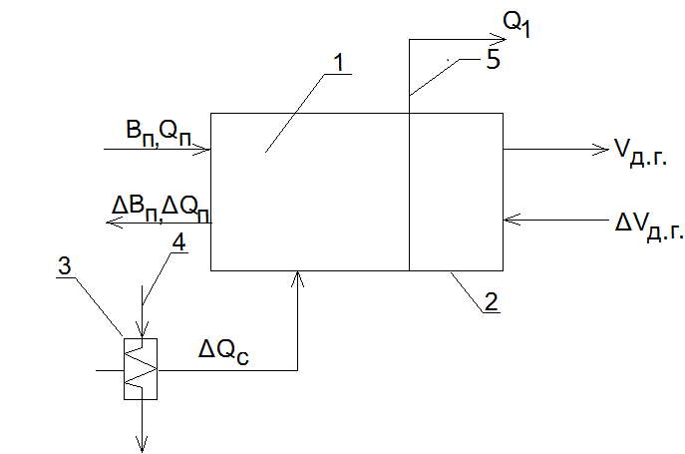
Рис. 6. Принципова схема комплексного використання нетрадиційних та первинних (органічного палива) джерел енергії
Паливня котла – 1; котел – 2; теплообмінник – 3; трубопровід живильної води – 4; трубопровід подачі теплоти споживачу – 5. В теплообміннику - 3 живильна вода, що поступає в котел - 2 отримує додаткову енергію (нагрівається) ${ΔQ}_{c}$ . При отримані на виході із котла і подачі через трубопровід - 5 незмінної кількості теплової енергії і при додатковому нагріву живильної води в теплообміннику - 3 на величину ${ΔB}_{n}$, потрібно зменшити кількість подачі органічного палива в паливню - 1 котла - 2 на аналогічну кількість теплоти, що отримує живильна вода в теплообміннику, а це означає потрібно подати меншу кількість органічного палива ${ΔB}_{n}$ в паливню - 1. При цьому утворюється менша кількість димових газів на величину ${ΔV}_{{\text{.}}_{д\text{.}г\text{.}}}$, що приводить до зменшення кількості шкідливих викидів в атмосферу.
Випробування показали, що спільне використання нетрадиційних та первинних джерел енергії більш ефективне й енергоощадне, ніж окреме використання сонячних колекторів, теплової помпи, газового та електричного водогрійних котлів. Використання теплової помпи в досліджуваній схемі робить роботу котла більш плавною і дозволяє йому працювати в меншому діапазоні температурних режимів.
В четвертому розділі викладено техніко-економічне обґрунтування отриманих результатів та методики експериментальних досліджень та вимірювань.
Наведено техніко-економічне обґрунтування та оптимізацію переходу від існуючого джерела теплоти, що використовує природний газ і є найбільш розповсюдженим в централізованих та децентралізованих системах теплопостачання, до джерела теплоти на основі теплової помпи.
Однією із задач оптимізації проектного рішення з встановлення теплової помпи та сонячних колекторів є обґрунтування потужності базового та пікового джерела енергії. Для покриття цих навантажень доцільно використовувати окремі пікові джерела теплоти. Решта теплового навантаження – базове навантаження – покривається базовим джерелом теплоти. Пікове джерело характеризується більш високими експлуатаційними затратами, але меншими капітальними вкладеннями у порівнянні з базовим. Якщо розглядати систему з встановлення теплової помпи, то її можна пропонувати як базове джерело теплоти, оскільки такий тип установки потребує більших капітальних вкладень, але характеризується меншими експлуатаційними затратами у порівнянні з котлами, які доцільно в даному випадку пропонувати для покриття пікових теплових навантажень.
а)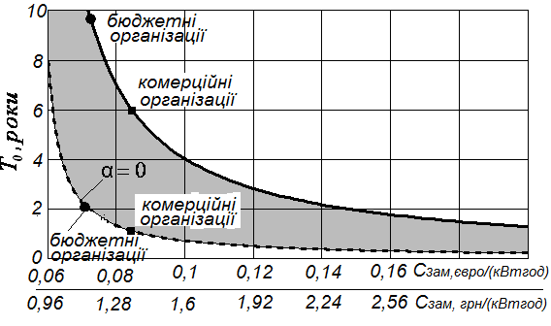 | б)  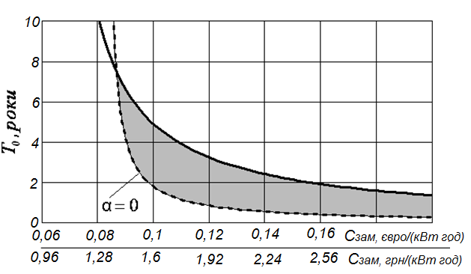
Рис. 7. Залежність терміну окупності інвестицій Т₀ від вартості на енергоносії при встановленій потужності теплового насоса α=0,45 (α-частка покриття тепловою помпою розрахункової потужності теплового навантаження): пікове джерело – газовий котел з η_{РІК_П}=0,90:
а) ціна електричної енергії с_{ЕЛ}=0,124 євро/(кВт·год) або
1,984 грн/(кВт·год) (для юридичних організацій);
ціна природного газу с_{П}=0,0483 євро/(кВт·год) або 0,7728 грн/(кВт·год) (для юридичних організацій з ціною 4,7 грн/м³);
б) ціна електричної енергії с_{ЕЛ}=1,2·0,124 євро/(кВт·год) або
1,2· 1,984 грн/(кВт·год);
ціна природного газу с_{П}=1,5·0,0483 євро/(кВт·год) або
1,5· 0,7728 грн/(кВт·год);
З рис. 7,а видно, що якщо пікове джерело використовує в якості первинного енергоносія природний газ з існуючим тарифом для юридичних організацій с_{П}=0,0483 євро/(кВт·год) або 0,7728 грн/(кВт·год), то перехід від централізованого теплопостачання на теплопостачання від теплової помпи для покриття базового теплового навантаження може бути доцільним для комерційних споживачів, оскільки термін окупності становить близько шість років. Варто зауважити, що в даному випадку як для бюджетних так і для комерційних організацій економічно доцільним є перехід на власні котельні, що працюють на природному газі по існуючому на сьогодні тарифу – оскільки термін окупності такого переходу відповідно становить 2 та 1 рік.Для зручності ціни на енергоносії приведені до однієї розмірності – євро(грн)/(кВт·год). При цьому прийнято, що 1євро=16грн(станом на 15.05.2014).
Аналіз рис. 7,б показує, що при можливому збільшенні для юридичних організацій вартості електричної енергії на 20 %, а також вартості газу на 50 % у порівнянні з існуючим тарифом перехід на використання теплової помпи може бути доцільним, якщо вартість теплової енергії від існуючих джерел зросте до с_{ЗАМ}=0,10 євро/(кВт·год) або 1,6 грн/(кВт·год) і більше. При такому співвідношенні цін термін окупності Т₀ буде менше п’яти років (рис. 7, б).
Наведено метод та алгоритм розрахунку ефективності систем теплопостачання з сонячними колекторами.
Аналіз розрахунків питомої собівартості одиниці теплової енергії показує, що із зростанням цін на органічне паливо і в першу чергу на природній газ та мазут, доцільність використання системи сонячних колекторів в децентралізованій системі теплопостачання об’єктів є беззаперечною, рівнозначно як і теплових помп.
Термін окупності інвестицій при заміні існуючого джерела теплопостачання на теплову помпу залежить від ряду технологічних, кліматичних та вартісних показників.
Як показали результати розрахунків, якщо за критерій прийняття рішення взяти запропоновані ринкові показники, то для населення термін окупності встановлення теплової помпи є досить великий.
Оскільки теплові помпи характеризуються суттєвими екологічними перевагами у порівнянні із традиційними джерелами енергії, для їх ширшого впровадження в умовах України необхідно проводити подальші дослідження з підвищення їх ефективності, що може забезпечити інвестиційну привабливість їх впровадження.
В розділі наведені уточнені методики визначення присмоктів повітря, вимірювання витрати та температури мережної води, методика визначення втрат тепла через огороджуючі поверхні котла і вимірювання температури повітря в досліджуваному об’єкті та аналіз складових димових газів, які дали можливість об’єктивно оцінити виконані експериментальні дослідження. Всі інші виміри та теплотехнічні розрахунки проводилися згідно загальноприйнятих методик.

ВИСНОВКИ:
В дисертаційній роботі вирішено науково-практичне завдання підвищення ефективності роботи та розробка методів аналізу систем теплопостачання та теплових споживачів. Основні результати й висновки дисертаційної роботи полягають в наступному:
1.Встановлено, що на сьогоднішній день в теплоенергетиці і, зокрема, в системах централізованого теплопостачання України спостерігаються застійні процеси. Нового високоекономічного устаткування ТЕЦ і котелень не вводиться, а старе устаткування практично відпрацювало свій технічний ресурс і потребує заміни.
2. Обґрунтовано доцільність використання розроблених методів системного аналізу роботи централізованого та децентралізованого теплопостачання з врахуванням ефективності роботи джерел генерації теплоти та її транспортування до теплового споживача для оцінки ефективності роботи систем теплопостачання.
3. Запропоновано метод аналізу роботи та визначення ефективності систем централізованого постачання тепла без теплового пункту та з тепловим пунктом (відкрита та закрита система). Показано, що на основі запропонованого методу можна визначити ефективність роботи окремих її складових а також системи теплопостачання взагалі. Показано, для сучасних систем теплопостачання $η_{\text{цс}}^{\text{тп}}$ становить 90% і більше, а для систем, що відпрацювали свій технічний ресурс $η_{\text{цс}}^{\text{тп}}$становить 70% і менше.
4. Розроблена узагальнена математична модель розрахунку теплообміну на теплопередаючих поверхнях та зовнішніх огороджувальних конструкціях, яка дозволяє проводити розрахунки втрат теплової енергії на окремих ділянках теплопередавальних та огороджувальних елементах систем в умовах нестаціонарного процесу тепловіддачі у навколишнє середовище та проведені експериментальні дослідження теплового режиму приладу та опалювального об’єкту.
5. Розроблено метод аналізу роботи котлів котелень централізованого теплопостачання в період опалювального сезону та гарячого водопостачання. Показано, що в залежності від періоду року втрати тепла в навколишнє середовище потрібно враховувати як частково корисне тепло Δ$Q_{5}^{к}$або тепло на власні потреби Δ$Q_{5}^{\text{вп}}$.
6. Запропоновано метод визначення ефективності роботи децентралізованої системи теплопостачання. Доведено, що в системах децентралізованого теплопостачання, коли генеруючий об’єкт та тепловий споживач розглядається як єдиний об’єкт доцільно частково враховувати втрати тепла з відхідними газами q₂ та в навколишнє середовище q₅. Отримані аналітичні рівняння зміни ККД котла за рахунок змін втрат теплоти з q₂ та q₅, а також поправочні безрозмірні коефіцієнти відповідно Кq₂ та Кq₅.
7. Встановлена ефективність роботи котлів на основі експериментальних досліджень, в системі децентралізованого теплопостачання потужністю від 20 до 50 кВт, зміна ККД яких за рахунок зміни втрат тепла з відхідними газами q₂ та в навколишнє середовище q₅ (Δη_{q2} і Δη_{q5}) змінюється від 0,2 до 0,5 %.
8. Розроблено метод та алгоритм розрахунку ефективності систем теплопостачання з використанням сонячних колекторів та теплових помп. Виконані техніко-економічні обґрунтування та оптимізація теплопостачання об’єктів на основі критерію терміну окупності з використання теплової помпи для Західного регіону України. Формалізовано зв'язок між техніко-технологічними, кліматичними і ціновими факторами, що впливають на вибір теплової помпи. Виконані розрахунки терміну окупності модернізації систем теплопостачання (котел, теплова помпа та котел).

СПИСОК ОПУБЛІКОВАНИХ ПРАЦЬ ЗА ТЕМОЮ ДИСЕРТАЦІЇ:
1. Павліш А. М. Застосування проміжних випромінювачів в котельних агрегатах / А. М. Павліш, М. А. Мартиняк, Й. С. Мисак // «Східно-Європейський журнал передових технологій»№6/8(60) 2012, С.31-33 (дослідження можливості економічного та екологічного ефекту від встановлення проміжних випромінювачів і екранних стінок паливні котла).
2. Мартиняк М.А. Метод визначення ефективності роботи системи централізованого теплопостачання з тепловим пунктом./ М. А. Мартиняк, Й. С. Мисак // Вісник НТУ «ХПІ» «Енергетичні та теплотехнічні процеси й устаткування», №12, Харків-2014. С.150-155. (літературний огляд та аналіз проблеми, розробка методу).
3. Мартиняк М.А. Розробка методу визначення ефективності роботи децентралізованої системи теплопостачання. ./ М. А. Мартиняк, Й. С. Мисак // «Технологічний аудит та резерви виробництва», №3/1(17), 2014. С.27-31. (літературний огляд та аналіз проблеми, розробка методу).
4. Возняк О.Т. Гібридна теплонасосно-сонячна система / О.Т.Возняк, М.А. Мартиняк // Вісник НУ «ЛП» Теорія і практика будівництва, Львів,2010, С.88-92 (літературний огляд та аналіз публікацій на тему розрахунку гібридної теплонасосно-сонячної системи опалення).
5. Мартиняк А.О. Блочні теплові пункти виробництва СП «Укрінтерм» / А. О. Мартиняк, М. А. Мартиняк // НТЖ «Нова Тема» №2/2010(25), С.10-11(дослідження переваг використання блочних теплових пунктів).
6. Возняк О. Т. Дослідження переваг модулів нагріву марки МН-Еко виробництва СП «Укрінтерм» / О. Т. Возняк, М. А. Мартиняк // НТЖ «Нова Тема» №1/2011, С.10-11(проведення теплотехнічних та екологічних досліджень роботи котлів МН-120 та МН-120Еко).
7. Мартиняк М.А. Підвищення ефективності роботи водогрійних котлів / М. А. Мартиняк,Й. С. Мисак // НТЖ «Нова Тема» №3/2011, С.19-20 (дослідження можливості встановлення в камері згорання випромінювача).
8. Мартиняк М. А.Узагальнена математична модель теплового режиму приміщення та системи теплопостачання будинку./ М. А.Мартиняк, Й. С. Мисак // Вісник НУ «ЛП»,Теплоенергетика. Інженерія довкілля. Автоматизація.№758, Львів-2013,С.40-46(розроблення математичної моделі теплового режиму приміщення).
9. Мартиняк М. А. Розрахунок екологічних показників під час режимно-налагоджувальних робіт на модулях нагріву МН-120 та МН-120Еко/ М. А. Мартиняк, О.-Р. В.Мартиняк // Вісник НУ «ЛП»,Хімія, технологія речовин та їх застосування.№761, Львів-2013,С.306-309.(проведення порівняльних досліджень викидів шкідливих речовин під час режимно-налагоджувальних робіт на модулях нагріву).
10. Волощук В.А. Техніко-економічна оптимізація переходу на теплопостачання із використанням теплового насоса. / В.А. Волощук, М. А. Мартиняк, Й. С. Мисак // Вісник інженерної академії України, №2, 2014. С.259-265.(виконання техніко-економічних порівнянь).
11. Мисак Й. С. Експериментальне визначення втрат тепла в навколишнє середовище водогрійними котлами / Й. С. Мисак, А. М. Павліш, М. А. Мартиняк, Р. Я. Лозинський // Науково-виробничий журнал «Енергетика та електрифікація», №2/2014, С.39-41.(дослідження екологічного ефекту роботи водогрійних котлів).
12. Мартыняк М.А. К анализу функционирования систем централизованного теплоснабжения. / М. А. Мартыняк, И. С. Мысак // Энергетик №8/2014. М., С. 43-44 (розробка методу аналізу систем теплопостачання).
13. Мартиняк М. А. Модернізація модуля нагріву МН-120 з метою зменшення емісії СО і NO_{x} / М. А. Мартиняк, О.Т. Возняк, О.-Р.В. Мартиняк // Збірник тез міжнародної науково-практичної конференції. Проблеми екологічної безпеки та якість середовища, Львів,2010, С.104-105(еколого-теплотехнічні випробування котельної установки системи модуля нагріву МН-120).
14. Мартиняк М. А. Підвищення ефективності роботи модуля нагіву МН-120 українського виробництва / М. А. Мартиняк // З - міжнародна конференція молодих вчених GAC-2010, Львів, С.106-107.
15. Мартиняк М. А.Універсальний і сучасний модуль нагріву МН-500 / М. А. Мартиняк // 4rd International Academic Conference of Students, Ph.D. Students and Young Scientists “Geodesy, Architecture and Construction 2011” (GAC-2011), Львів, С.140-141
16. Мартиняк М. А. Випробування газових водогрійних котлів та модулів нагріву / М. А. Мартиняк // ІІІ Міжнародно-практична конференція «Науково-технічне та організаційно-економічне сприяння реформам у будівництві і ЖКГ», м. Макіївка, 2012, С.150-152.
17. Мартиняк М. А. Шляхи підвищення ефективності теплопостачання побутово-промислових об’єктів / М. А. Мартиняк // 4th International Conference of Young Scientists «Electric power engineering & control systems 2013»(EPECS-2013). С.16-17. (дослідження роботи системи децентралізованого теплопостачання з тепловою помпою і без помпи).
18. Мартиняк М.А. Метод аналізу роботи систем централізованого теплопостачання та математична модель теплового режиму передачі тепла./ М. А. Мартиняк, Й. С. Мисак // Вісник інженерної академії України, №3-4, 2013. С.297-300.(розробка математичної моделі передачі тепла, дослідження теплових режимів споживачів).
19. Очков В.Ф. Использование современных информационных технологий при теплофизическом моделировании теплонасосных установок/ В.Ф. Очков, А.К. Орлов, А.В. Очков, В.А. Волощук, М.А. Мартиняк//Труды Международной научно-методической конференции «Информатизация инженерного образования»-ИНФОРИНО – 2014– М.:Издательство МЭИ, 2014. – С.261-263.(розробка математичної моделі теплопомпових установок);
20. Пат. 92920 Україна, МПК F 22 В 33/00. Пристрій для зменшення викидів оксидів азоту з димовими газами котельним агрегатом / Мартиняк М.А., Мисак Й.С.; заявник і патентовласник Національний університет «Львівська політехніка». - № u 2014 03473; заяв. 04.04.2014; опубл. 10.09.2014, Бюл.№17.
21. Рішення про видачу деклараційного патенту на корисну модель за результатами формальної експертизи. №17837/ЗУ/14, Україна, G01К 17/08, G01К 17/14, Спосіб визначення економічності роботи котла в децентралізованій системі теплопостачання. Мартиняк М. А., Мисак Й. С.; заявник і патентовласник Національний університет «Львівська політехніка».

АНОТАЦІЯ
Мартиняк М. А. Підвищення ефективності роботи та методи аналізу систем теплопостачання та теплових споживачів. – На правах рукопису.
Дисертація на здобуття наукового ступеня кандидата технічних наук за спеціальністю 05.14.06. – Технічна теплофізика та промислова теплоенергетика – Національний університет «Львівська політехніка» МОН України, Львів, 2014.
Вперше розроблені методи аналізу для централізованих і децентралізованих систем теплопостачання, що дозволяють комплексно проаналізувати всі складові системи, визначити поетапно ефективність роботи складових системи, а також кількість тепла, що поступає тепловому споживачу, та втрати його при генерації та транспортуванні. Розроблено математичну модель, яка може використовуватись для кожного елемента системи теплопостачання, що дає можливість ефективно досліджувати та аналізувати теплообмін в побутових та адміністративних будинках і системах передачі тепла. Вперше розроблений метод, побудовані діаграми теплових потоків в системах централізованого та децентралізованого теплопостачання генеруючих об’єктів з врахуванням змін втрат теплоти з q₂ та q₅ та корисного тепла.
Проведено експериментальні дослідження та розрахунки ефективності роботи систем теплопостачання за запропонованими в дисертації методами на потужних котлах до 210 МВт та котлах побутового призначення до 98 кВт, узагальнено дослідження та сформовані рекомендації, виконано техніко-економічне обґрунтування та оптимізацію теплопостачання з використанням нетрадиційних та відновлюваних джерел енергії для Західного регіону України, що дозволить зекономити первинні органічні джерела енергії.
Розроблений метод техніко-економічних розрахунків використання нетрадиційних джерел енергії, теплової помпи, сонячного колектора в системі подачі тепла споживачам, що дає можливість економити значну частину первинних енергоносіїв (вугілля, газ).
Робота є актуальною, оскільки стосується невирішених питань комунального теплопостачання, теплозабезпечення промислових та побутових об’єктів, а також внесений вклад в розвиток систем теплопостачання.
Ключові слова: централізоване та децентралізоване теплопостачання, тепловий споживач, теплова помпа, котел.

АННОТАЦИЯ
Мартыняк М. А. Повышение эффективности работы и методы анализа систем теплоснабжения и тепловых потребителей. – На правах рукописи.
Диссертация на соискание научной степени кандидата технических наук по специальности 05.14.06. - Техническая теплофизика и промышленная теплоэнергетика - Национальный университет «Львовская политехника» МОН Украины, Львов, 2014.
Впервые разработаны методы анализа для централизованных и децентрализованных систем теплоснабжения, позволяющие комплексно проанализировать все составляющие системы, определить поэтапно эффективность работы составляющих системы, а также количество тепла, поступающего тепловому потребителю, и потери его при генерации и транспортировке. Разработана математическая модель которая может быть использована для каждого элемента системы теплоснабжения, что позволяет эффективно исследовать и анализировать теплообмен в бытовых и административных зданиях и системах передачи тепла. Впервые разработан метод, построены диаграммы тепловых потоков в системах централизованного и децентрализованного теплоснабжения генерирующих объектов с учетом изменений потерь теплоты с q₂ и q₅ и полезного тепла. Разработанный метод технико-экономических расчетов использования нетрадиционных источников энергии, теплового насоса, солнечного коллектора в системе подачи тепла потребителям, что дает возможность экономить значительную часть первичных энергоносителей (уголь, газ).
Разработан метод и алгоритм расчета эффективности систем теплоснабжения с использованием солнечных коллекторов и тепловых насосов. Выполненные технико-экономические обоснования и оптимизация теплоснабжения объектов на основе критерия срока окупаемости по использованию теплового насоса для Западного региона Украины. Формализована связь между технико-технологическими, климатическими и ценовыми факторами, влияющими на выбор теплового насоса. Разработана математическая модель и выполнены расчеты срока окупаемости модернизации систем теплоснабжения.
Проведены экспериментальные исследования и расчеты эффективности работы систем теплоснабжения по предложенным в диссертации методами на мощных котлах до 210 МВт ч и котлах бытового назначения до 98 кВт, обобщенно исследования и сформированы рекомендации, выполнено технико-экономическое обоснование и оптимизацию теплоснабжения с использованием нетрадиционных и возобновляемых источников энергии для Западного региона Украины, что позволит сэкономить первичные органические источники энергии.
Работа актуальна, поскольку касается нерешенных вопросов коммунального теплоснабжения, теплообеспечения промышленных и бытовых объектов, а также внесен вклад в развитие систем теплоснабжения.
Ключевые слова: централизованное и децентрализованное теплоснабжение, тепловой потребитель, тепловой насос, котел.

ABSTRACT
Martynyak M. A. Improving efficiency and analysis methods of heating systems and heat consumers. – Оn manuscript.
Dissertation for the Degree of the Candidate of Technical Sciences, specialty 05.14.06. - Technical Thermophysics and Industrial Thermal power. - National University "Lviv Polytechnic" MES of Ukraine, Lviv, 2014.
First developed analysis techniques for the centralized and decentralized heat supply systems, which allows to analyze all components of the system, to determinate the effectiveness of the stages of system components as well as the amount of heat that enters heat consumers, and its loss in the generation and transportation. A mathematical model for each element of the district heating system, which makes it possible to effectively explore and analyze heat transfer in both residential and administrative buildings and heat transfer systems. The method feasibility calculations using alternative energy sources, heat pumps, solar collector system to supply heat to customers that allows you to save a significant portion of primary energy (coal, gas). First introduced dimensionless correction factor for partial loss of heat from the exhaust gases and the environment.
Experimental study and calculation efficiency of district heating systems by methods proposed in the thesis on powerful boilers up to 210 MW boilers and domestic purposes to 98 кW, summarized the study and formed the recommendations made feasibility study and optimization of district heating using alternative and renewable energy sources for the Western region of Ukraine, which will save raw organic energy sources.
The work is relevant as it concerns the unresolved issues of municipal heat supply, heating supply industrial and household objects, as well as contributing to the development of decentralized heating.
Keywords: centralized and decentralized heat supply, heat consumer, heat pump, boiler.

